Сундуки - искусство средневековья.

Сундук был универсальным предметом мебели. Он служил одновременно кроватью, сиденьем, чемоданом для путешествий. В эпоху раннего Средневековья сундуки так же, как в первобытные времена, выдалбливали из цельного бревна. Позже их начали делать из толстых, вытесанных топором досок. Постепенно появляются самые разнообразные формы сундуков. Они становятся массивнее, оковываются металлом, иногда к ним приделываются колесики, а позже – высокие ножки.
В больших сундуках хранили одежду и посуду, редкие книги, оружие. В такой сундук мог легко поместиться человек, что не раз обыгрывалось в средневековой литературе. В Испании сундуки обтягивали кожей, в Германии, Франции и северной Италии обивали железными полосами для прочности. Французские мастера делали эти полосы фигурными, превратив функциональные детали в прекрасный декоративный элемент.
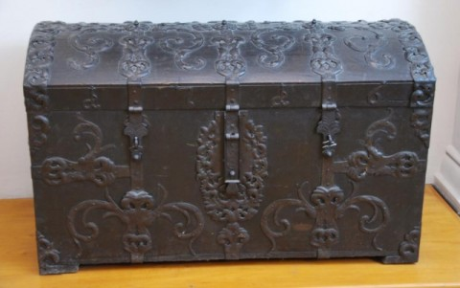
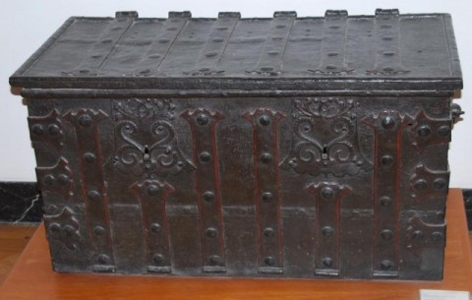
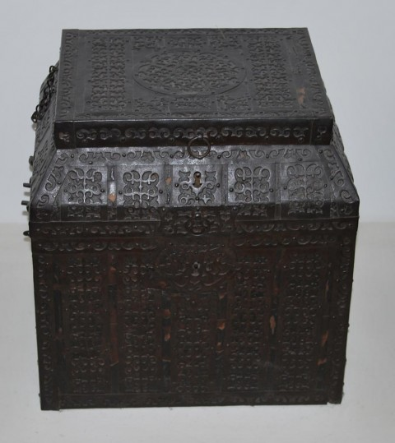
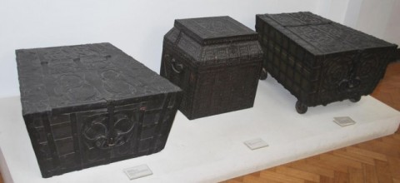
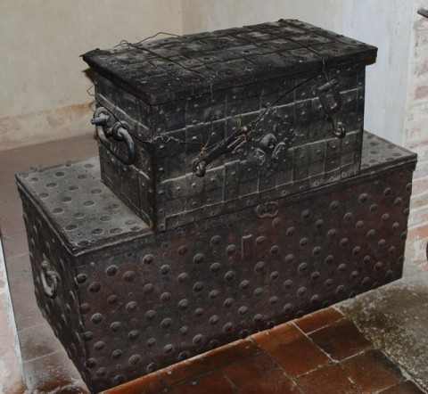
В маленьких сундучках держали деньги и драгоценности. Они часто имели скошенную крышку, чтобы ночью их можно было положить под голову.

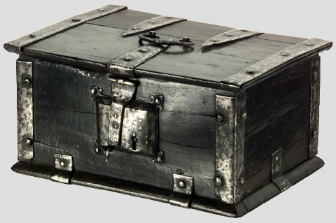
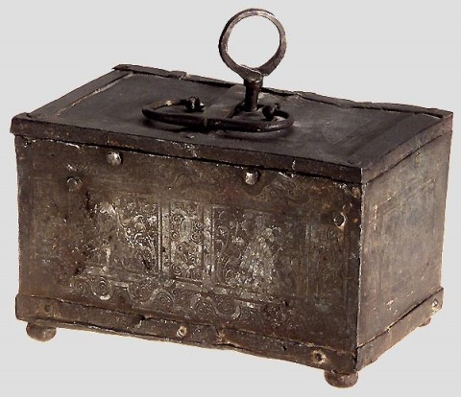

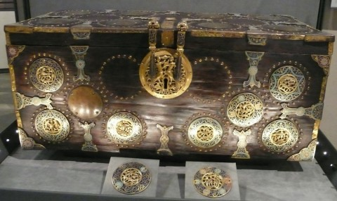
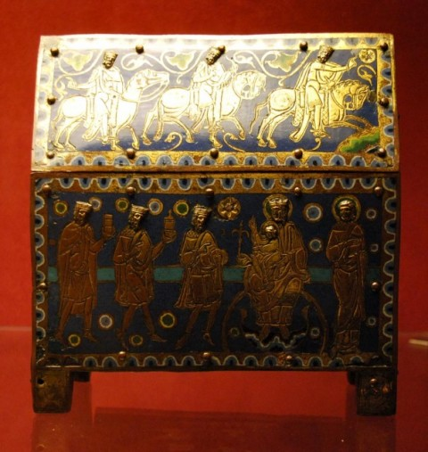

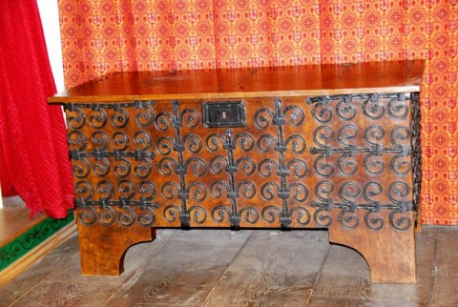
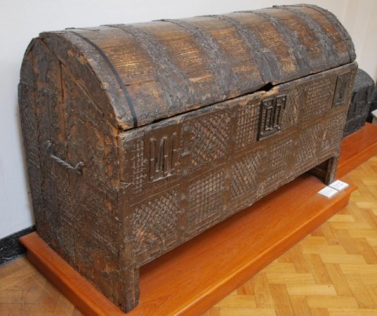

Поставленный на торец сундук послужил родоначальником шкафа. Чаще всего он имел одну дверцу, двускатную крышу и фронтон, покрытый плоской резьбой и раскраской. Его железные оковки также украшаются фигурной вырезкой.
